
Universidad Mariano Gálvez de Guatemala
Facultad de Ingeniería en Sistemas

Nombre | Joshua Israel Flores Pérez | Carné | 9941-25-9403

 | Carrera | Ingeniería en Sistemas | Código de Carrera | 9941
 | Asignatura | Programación II | Código de Curso | 017
 | Ciclo | Cuarto Ciclo | Jornada | Domingos
 | Catedrático | Ing. MBA David Alvarez | Fecha | 06/09/2026
 | Semestre | Segundo Semestre | Sección | D

Código de SQL
CREATE TABLE mascota (
codigo VARCHAR(10) PRIMARY KEY,
nombre VARCHAR(50) NOT NULL,
especie VARCHAR(30) NOT NULL,
edad_meses INTEGER NOT NULL,
peso_kg DECIMAL(5,2) NOT NULL,
raza VARCHAR(50)
);

INSERT INTO mascota (codigo, nombre, especie, edad_meses, peso_kg, raza)
VALUES
('VET-001', 'Luna', 'Perro', 14, 12.5, 'Mestiza'),
('VET-002', 'Milo', 'Gato', 24, 4.8, 'Siamés'),
('VET-003', 'Piolín', 'Ave', 10, 0.4, 'Canario');

SELECT * FROM mascota;

UPDATE mascota SET peso_kg = 15.2 WHERE codigo = 'VET-001';

DELETE FROM mascota WHERE codigo = 'VET-003';

INSERT INTO mascota (codigo, nombre, especie, edad_meses, peso_kg, raza)
VALUES ('VET-001', 'Luna', 'Perro', 14, 12.5, 'Mestiza');
Captura de pantalla
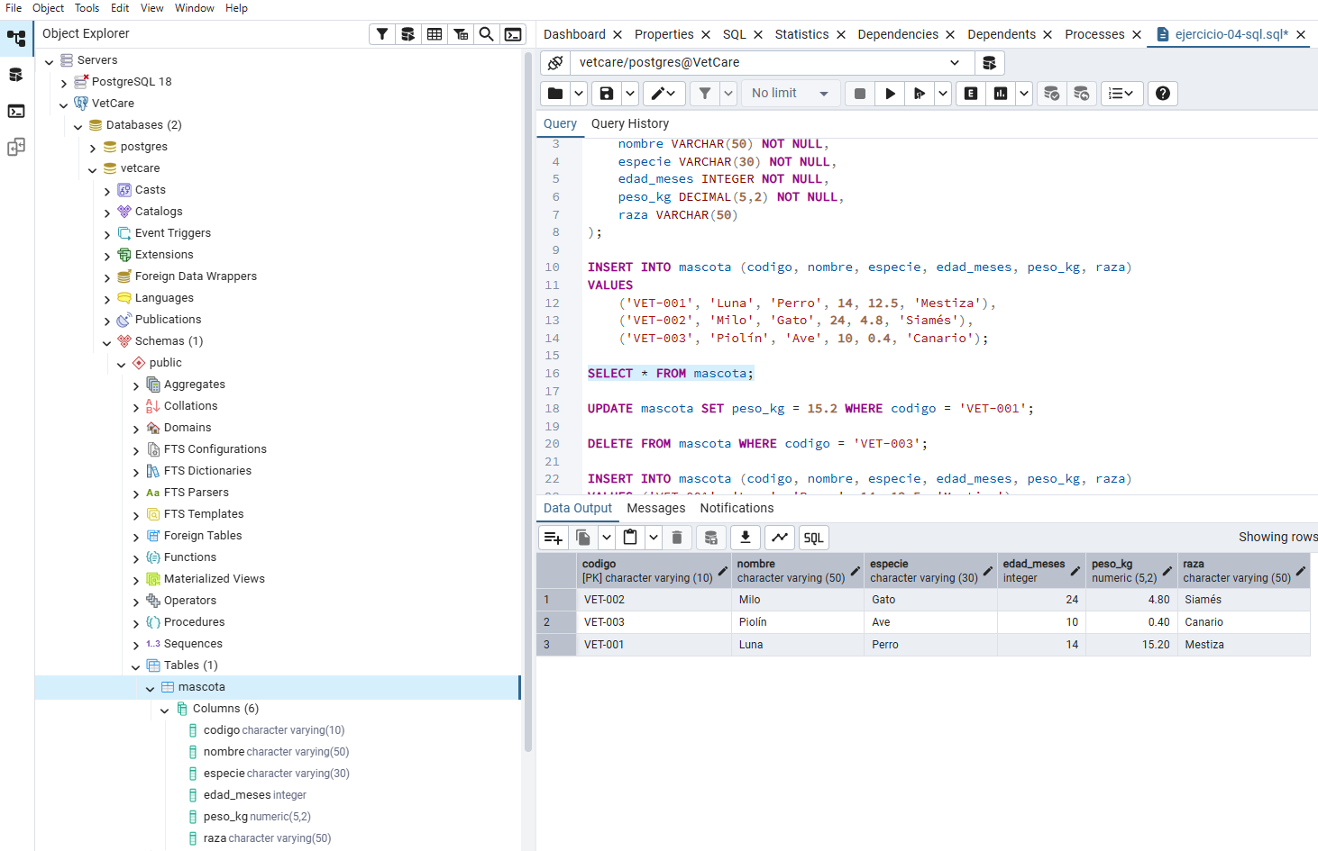

Registro duplicado:
